**Załącznik nr 1 do zapytania ofertowego 4/ZR/IDŚ**

**SPECYFIKACJA URZĄDZENIA**

**Zrobotyzowane stanowisko do wycinania otworów oraz spawania detali.**

**Spis treści**

1.Poufność

2.Temat

3.Opis urządzenia

3.1. Generalna koncepcja urządzenia.

3.2.Typoszereg spawanych systemów.

3.3. Struktura mechaniczna.

3.4. Pozycjonier liniowy uchwytu rury spawanej.

3.5 .Parametry robotów.

3.6 Układ sterowania Panasonic TAWERS wraz ze źródłem robota spawalniczego .

3.7.Sterownik robota manipulacyjnego.

3.8 Panel sterowania.

3.9 Układ czyszczenia palnika spawalniczego.

3.10 Obrotnik.

3.11 Sensor dotyku.

3.12 Źródło plazmowe KJELLBERG Q1500 O2.

3.13 Oprogramowanie do monitorowania produkcji /Production Management/.

3.14 Raportowanie danych produkcyjnych /statystyki produkcyjne/.

4.Dane wydajnościowe.

4.1 Czas cyklu.

4.2 Czas ustawienia/przezbrojenia/.

5. Wymagania dla urządzenia.

5.1 Przepisy dotyczące wyposażenia, w szczególności osłon i ogrodzeń.

5.2 Osłony.

5.3.Ogrodzenia.

5.4 Awaryjne zatrzymania.

5.4.1 Umiejscowienie.

5.4.2 Okablowanie.

6.1. Bezpieczniki bezpieczeństwa PLC, przekaźniki bezpieczeństwa.

6.2 Elektryczne LOTO.

7. Hałas.

8. Elektryka .

8.1 Komponenty.

8.2 Zatwierdzeni producenci.

8.3 Okablowanie i oznaczenie.

9. Pneumatyka.

9.1 Dopuszczalne marki.

9.2 Główny wlot.

9.3 Rozdzielacz i zawory energomagnetyczne.

10. Automatyka.

10.1 PLC.

10.2 Pulpit operatora.

11. Procedura akceptacji.

12. Dokumentacja.

13.Oczekiwany schemat zrobotyzowanego stanowiska.

14.Wykaz rzeczowy zrobotyzowanego stanowiska.

15.Szkolenie

# 1. Poufność

Niniejszy dokument jest dostarczany wyłącznie dostawcom/producentom, którzy zamierzają przystąpić do procesu składania ofert z firmą TASTA Armatura Sp. z o.o. Treść niniejszego dokumentu musi być przestrzegana zgodnie z tą umową.

Wszystkie informacje zawarte w tym dokumencie są własnością firmy TASTA Armatura Sp. z o. o. Musi pozostać poufny i nie może być powielany ani przekazywany osobom trzecim bez upoważnienia. Możesz zatrzymać tylko najnowszy numer i musisz zniszczyć wszystkie poprzednie numery.

# 2 . Temat

Niniejszy dokument określa funkcje, specyfikacje i charakterystyki wymaganego sprzętu.

Normy/standardy i przepisy zawarte w poniższych paragrafach są jedynie wytycznymi.

Ustalenia uzgodnione przez dostawcę/producenta i firmę TASTA Armatura Sp. z o.o. w umowie lub kontrakcie (podstawowa umowa zakupu lub zamówienie zakupu) mają pierwszeństwo.

# 3. Opis Urządzenia

## 3.1 Generalna koncepcja urządzenia

Linia do spawania i wycinania otworów w rurach to zestaw urządzeń przeznaczonych do wykonywania tryskaczowych rurociągów .

Ogólną ideą linii jest dostarczenie produktów wykonanych techniką spawania MIG/MAG oraz plazmowego wycinania otworów.

Linia opisana w niniejszej Specyfikacji przeznaczona jest do produkcji rurociągów tryskaczowych DN20 do DN200 .

**3.2 Typoszereg spawanych systemów.**

Średnica spawanych rur; DN20, DN32,DN40,DN50, DN65, DN80, DN100,DN150, DN200,

Średnica muf gwintowanych;DN15, DN20, DN32, DN40, DN50.

Średnica muf ryflowanych ;DN32, DN40, DN50, DN65, DN80.

Długość rur do prefabrykacji ; 500-6200 mm.

**3.3 Struktura mechaniczna**

Pełny opis konstrukcji mechanicznej Linii i jej urządzeń składowych musi być zawarty w Ofercie Dostawcy..

Stanowisko linii produkcyjnej w pełni zautomatyzowane , wyposażone ;

-w dwa roboty firm Fanuc, Panasonic lub Kuka.

Jeden robot do podawania muf z zasobnika zlokalizowanego w środkowej części linii produkcyjnej. Drugi robot wyposażony w źródło prądu do spawania metodą MIG/MAG oraz urządzenie do cięcia plazmą firmy KJELLBERG Q1500O2 wraz z uchwytem maszynowym.

- główny zautomatyzowany podajnik załadowczy rur o długości min 6 m.

-system transportowo- bazujący rury,

-obrotnik na torze jezdnym do pozycjonowania rur wraz z zespołem centrowania i bazowania

rur w obszarze cięcia i spawania,

-stół odbiorczy gotowych rurociągów min 6m,

- magazyn na mufy o pojemności min 30szt na każdy rodzaj muf , zlokalizowany w środkowej części linii

**3.4. Pozycjonier liniowy uchwytu rury spawanej.**

-Konstrukcja stalowa ,frezowana umożliwiająca precyzyjnie sterowany przesuw obrotnika z

uchwytem rury spawanej .

- Napęd realizowany za pomocą silnika serwo Fanuc.

- Prowadnice Bosch-Rexroth.

- Sterowanie torowiskiem bezpośrednio z poziomu konsoli programującej robota.

- Prędkość przejazdu min - 0,25 m/s.

- Zakres przesuwu roboczego min - 7 m.

- Powtarzalność pozycjonowania - +/- 0,08 mm.

**3.5 Obrotnik z uchwytem rury spawanej oraz regulacją w osi pionowej.**

-Pozycjoner firmy Fanuc lub innej w pełni zintegrowany z robotami i umożliwiający synchronizowanie ruchu obrotowego pozycjonera z ruchem robota.

-Na pozycjonerze zamontowany uchwyt tokarski pneumatyczny

-Oś obrotu regulowana w pionie za pomocą serwo-napędu Fanuc oraz śruby kulowej Bosch-Rexroth.

- Regulacja osi w pionie pozwalająca za pomocą indywidualnego programu spawalniczego spozycjonować oś obrotu dla każdej rury bez konieczności przezbrajania wraz z kompensacją ugięcia rury.

**3.5 . Parametry robotów.**

### 

Przykładowy model robota z parametrami.

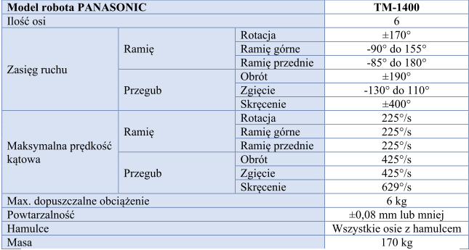

**3.6. Zintegrowany system sterowania Panasonic TAWERS wraz ze źródłem prądu dla robota spawalniczego lub innej firmy spawalniczej europejskiej na porównywalnym poziomie.**

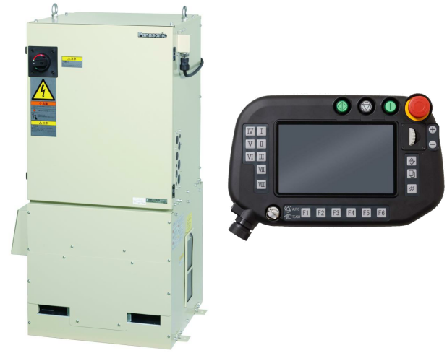

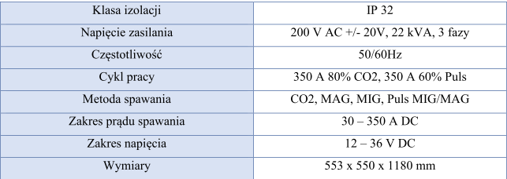

**3.7 Sterownik dla robota manipulacyjnego.**

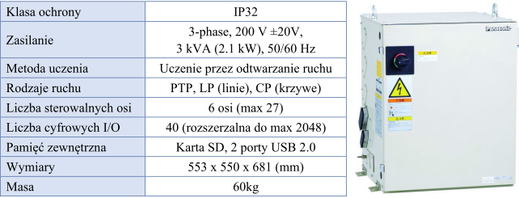

**3.8. Panel sterowania**

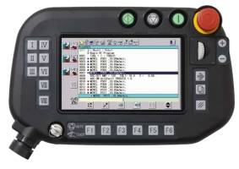

-Duży 7 calowy kolorowy LCD generujący czysty obraz.

-6 oddzielnych przycisków dostępnych dla wszystkich sześciu ruchów w każdym układzie współrzędnych.

-Slot na kartę SD/SD,SDHC/.

-Port USB.

**3**.**9. Układ czyszczenia palnika spawalniczego**

Urządzenie połączone jest do systemu w sposób, który umożliwia wykonanie czyszczenia po

dowolnej ilości cykli spawania. Ilość cykli, po których robot ma wjechać do urządzenia

czyszczącego jest ustawiana przez operatora stanowiska i może być w każdej chwili zmieniona w zależności od konieczności wyczyszczenia dyszy gazowej. Urządzenie czyści dysze poprzez ucięcie drutu i sfrezowanie dyszy. Na końcu dysza dodatkowo jest spryskiwana płynem antyodpryskowym.

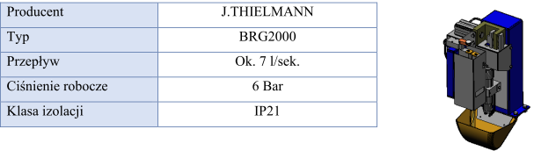

**3.10. Obrotnik**

Pozycjoner przystosowany do harmonicznej pracy z robotem pozwalając na pozycjonowanie i obracanie elementu w czasie spawania. Opcjonalna funkcja harmoniczna powinna umożliwiać pełną współpracę i dopasowanie prędkości obrotu tak, aby robot utrzymywał niezmienną prędkość spawania w czasie obrotu elementu. Obrotnik pozwalający ustawiać detal w jak najbardziej dogodnej dla procesu spawania pozycji

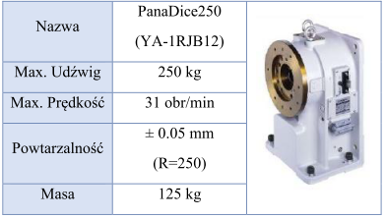

**3.11 . Sensor dotyku**

Sensor dotyku pozwala na zlokalizowanie złącza spawanego poprzez dotknięcie materiału spawanego dyszą gazową lub drutem spawalniczym przed procesem spawania. Po wykryciu odchyłki linia spawania jest automatycznie korygowana w programie.

**3.12. Źródło plazmowe KJELLBERG Q1500O2**

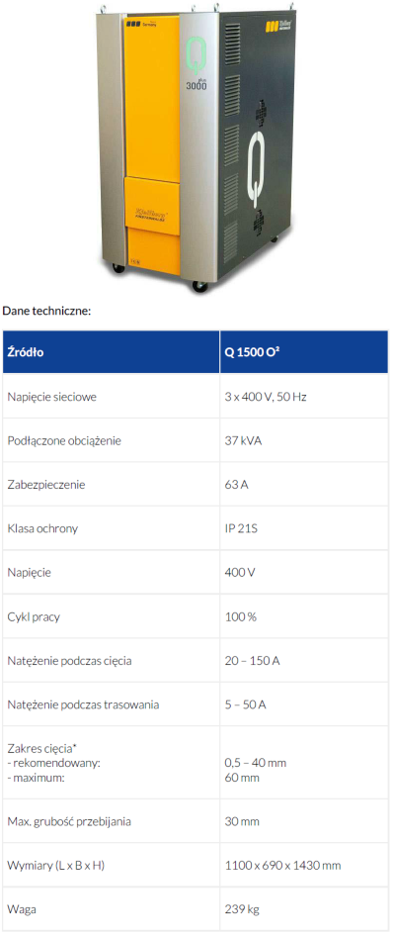

**3.13.oprogramowanie do monitorowania produkcji. /Production Management/.**

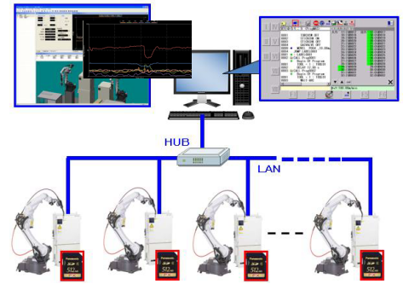

Oprogramowanie Production Management jako narzędzie do monitorowania procesu spawania na zrobotyzowanych stanowiskach spawalniczych . Przy użyciu tego oprogramowania można podejrzeć:

▪ Aktualne pozycje robotów na wizualizacji 3D,

▪ Ekrany panelów sterowania robotów,

▪ Wejścia/wyjścia robotów

▪ Dane pozycji robotów (liczbowe),

▪ Przebiegi parametrów spawania,

▪ Obciążenie osi,

▪ Zużycie drutu,

▪ Czas spawania,

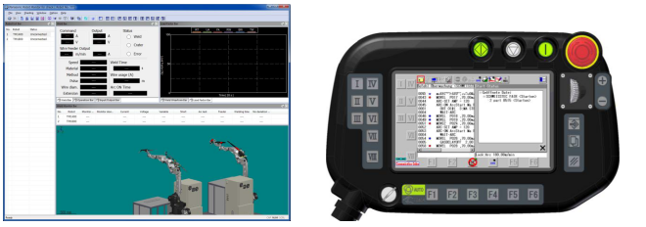

### 3.14. Raportowanie danych produkcyjnych/Statystyki produkcyjne

Dostawca urządzenia dostarczy oprogramowanie do raportowania produkcji i/lub monitorowania podstawowych parametrów procesu.

# 4. Dane wydajnościowe

## 4.1 Czasy cyklu:

|  |  |  |
| --- | --- | --- |
| Czas cyklu produkcyjnego/średni/ | (min) | 15 +/-3 |

## 4.2 Czas ustawiania / przezbrajanie

|  |  |  |
| --- | --- | --- |
| Czas przezbrojenia dla 2 osób | [min] | 30 ± 3 |
|  |  |  |

Definicja przezbrojenia: Wszystkie niezbędne działania, jakie mają podjąć Operatorzy zgodnie z metodologią poznaną podczas programu szkoleniowego w Zakładzie Dostawcy .

# 5. Wymagania dla urządzenia

### 5.1. Przepisy dotyczące wyposażenia, w szczególności osłon i ogrodzeń

Dyrektywa 2006 42 WE Parlamentu Europejskiego oraz powiązane normy EN.

### 5.2. Osłony

Wszystkie części ruchome muszą być zakryte. Nie może istnieć możliwość bezpośredniego kontaktu z częścią ruchomą (ruch obrotowy lub liniowy).

### 5.3 Ogrodzenia

Rodzaje i wymiary barier ochronnych muszą być określone w celu ochrony wszystkich części ciała zgodnie z obowiązującymi zasadami ogólnymi.

1. Zapobieganie dostępowi ponad barierami ochronnymi

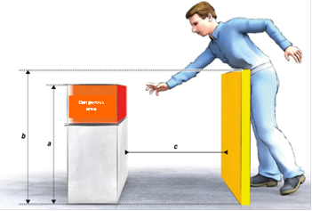

Odległość (c) jest obliczana w zależności od:

- Maksymalna wysokość, na której znajduje się strefa niebezpieczna (a)

- Wysokość ogrodzenia (b)

|  |  |  |  |  |  |  |  |  |  |
| --- | --- | --- | --- | --- | --- | --- | --- | --- | --- |
| Wysokość **a** (mm) | Wysokość ogrodzenia **b** (mm) | | | | | | | | |
| 1000 | 1200 | 1400 | 1600 | 1800 | 2000 | 2200 | 2400 | 2500 |
| Pozioma odległość od strefy niebezpiecznej **c** (mm) | | | | | | | | |
| 2600 | 900 | 800 | 700 | 600 | 600 | 500 | 400 | 300 | 100 |
| 2400 | 1100 | 1000 | 900 | 800 | 700 | 600 | 400 | 300 | 100 |
| 2200 | 1300 | 1200 | 1000 | 900 | 800 | 600 | 400 | 300 |  |
| 2000 | 1400 | 1300 | 1100 | 900 | 800 | 600 | 400 |  |  |
| 1800 | 1500 | 1400 | 1100 | 900 | 800 | 600 |  |  |  |
| 1600 | 1500 | 1400 | 1100 | 900 | 800 | 500 |  |  |  |
| 1400 | 1500 | 1400 | 1100 | 900 | 800 |  |  |  |  |
| 1200 | 1500 | 1400 | 1100 | 900 | 700 |  |  |  |  |
| 1000 | 1500 | 1400 | 1000 | 800 |  |  |  |  |  |
| 800 | 1500 | 1300 | 900 | 600 |  |  |  |  |  |
| 600 | 1400 | 1300 | 800 |  |  |  |  |  |  |
| 400 | 1400 | 1200 | 400 |  |  |  |  |  |  |
| 200 | 1200 | 900 |  |  |  |  |  |  |  |
| 0 | 1100 | 500 |  |  |  |  |  |  |  |

Ogrodzenia muszą być zainstalowane zgodnie z EN ISO 13857, EN ISO 14120,

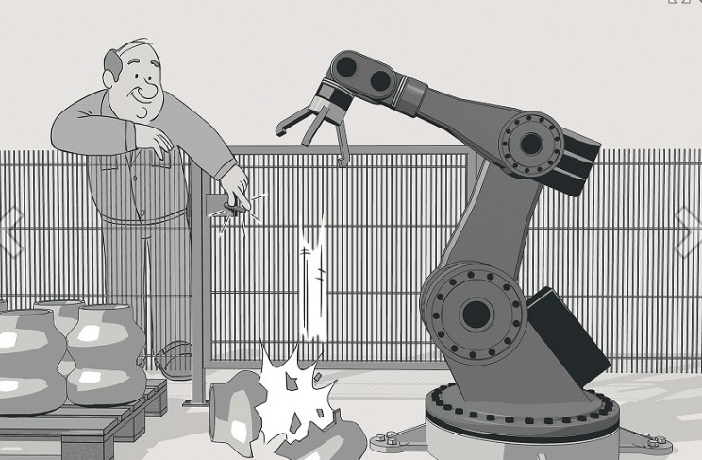 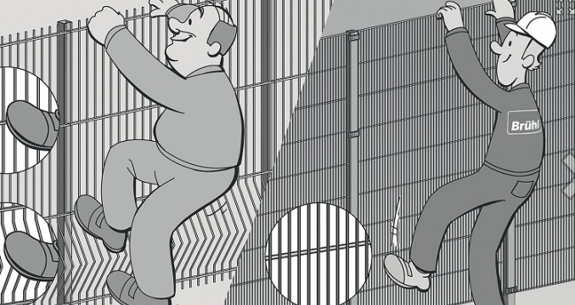

Unikaj tej sytuacji

Wszystkie okna wykonane ze szkła hartowanego.

Kolor- czarny fantazyjny, żółte słupki.

Wszystkie opisy przycisków i wyświetlane informacje (np. panel sterowania) muszą być w języku polskim.

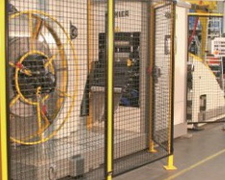

1. Musi być zachowana bezpieczna odległość osłon od urządzeń dla ochrony kończyn górnych i dolnych.

**5.4**. **Awaryjne zatrzymania.**

#### 5.4.1. Umiejscowienie

Umiejscowienie wyłączników awaryjnych musi być potwierdzone po zatwierdzeniu koncepcji z DOSTAWCĄ.

Wyłączniki awaryjne są ustawione w taki sposób, że operatorzy zawsze mają przycisk w zasięgu jednego metra od siebie.

#### 5.4.2. Okablowanie

Wszystkie przyciski awaryjne awaryjnego są wyposażone w 2 styki normalnie zamknięte podłączone bezpośrednio do sterownika bezpieczeństwa PLC

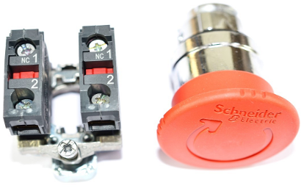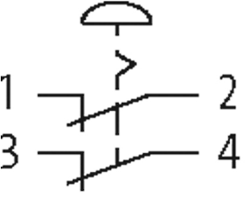

### 6.1. Bezpiecznik bezpieczeństwa PLC i Przekaźniki bezpieczeństwa

Szafki bezpieczeństwa i przyciski zatrzymania awaryjnego muszą być zarządzane przez dedykowany moduł bezpieczeństwa (sterownik bezpieczeństwa PLC lub przekaźnik bezpieczeństwa). Wszystkie urządzenia zabezpieczające są podłączone do modułu bezpieczeństwa. Sterownik

W przypadku korzystania ze sterownika bezpieczeństwa PLC musi to być sterownik PLC typu SIMENS

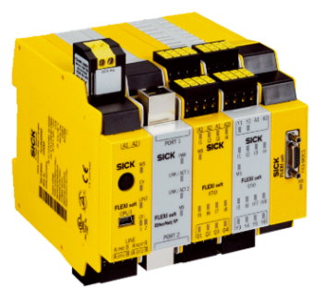

W przypadku korzystania z przekaźników bezpieczeństwa musi to być przekaźnik typu Sick UE23.

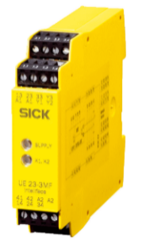

### 6.2. Elektryczne LOTO

Główny wyłącznik zasilania szafy elektrycznej jest wyposażony w urządzenie LOTO zapewniające bezpieczeństwo podczas czynności konserwacyjnych.

|  |  |  |
| --- | --- | --- |
|  |  |  |

### 7. Hałas

Hałas maszyny musi być niższy niż 85 dB, podczas normalnej produkcji wszystkie komponenty generujące większy hałas muszą być osłonięte, aby poziom hałasu spadł do 85 dB.

## 8. ELEKTRYKA

### 8.1. Komponenty

* Wszystkie elementy w szafce elektrycznej muszą mieć co najmniej stopień ochrony IP 2* (nie może być możliwości dotknięcia palcami przyłącza elektrycznego).
* Wszystkie kable muszą posiadać oznaczenie CE.
* Wszystkie silniki muszą posiadać oznaczenie CE.
* Silniki muszą być określone i dobrane tak, aby **zapewnić maksymalną oszczędność energii IE3.**
* Szafy elektryczne muszą być wyposażone w odpowiednią klimatyzację.

#### 8.2. Zatwierdzeni producenci

Szafka elektryczna **RITTAL, JAKMET**

Przyciski, przełączniki, wyłączniki główne: **SCHNEIDER ELECTRIC, SIEMENS.**

Czujniki położenia: **SCHNEIDER ELECTRIC, SIEMENS, Bosch-Rexroth.**

Panele kontrolne i panele z ekranem dotykowym: **SIEMENS**.

Mechaniczne łączniki krańcowe: **BALLUFF, SCHMERSAL, SICK, SCHNEIDER ELECTRIC**

Mechaniczne wyłączniki bezpieczeństwa: **SCHNEIDER ELECTRIC.**

Optyczne kurtyny bezpieczeństwa, bariery i kraty ochronne: **SICK, TURCK.**

Przetworniki indukcyjne i pojemnościowe: **BALLUFF, TURCK.**

PLC i inne elementy systemów sterowania: **SIEMENS.**

**WSZYSTKIE ELEMENTY DOSTARCZANE WRAZ Z MASZYNĄ MUSZĄ BYĆ DOSTĘPNE NA RYNKU EUROPEJSKIM. Producent maszyny musi sprawdzić, czy zainstalowane komponenty mogą być dostarczane bezpośrednio w Europie.**

### 8.3. Okablowanie i oznaczanie

* Wszystkie szafy elektryczne i skrzynki przyłączeniowe muszą być oznaczone zgodnie z rysunkiem e-planu.

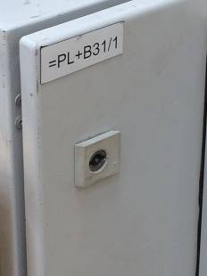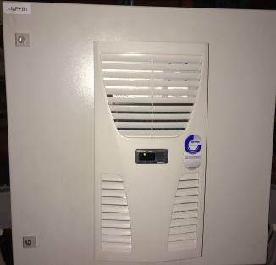

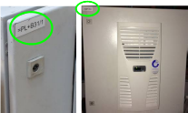

* Wszystkie kable są zabezpieczone przed wyciągnięciem za pomocą dławików kablowych o odpowiedniej wielkości.

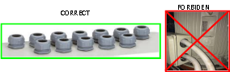

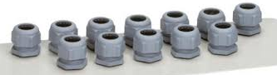

CORRECT

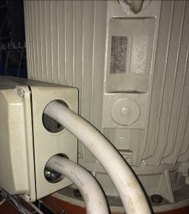

FORBIDEN

* Wszystkie elementy elektryczne będą oznakowane zgodnie z obowiązującą nomenklaturą dokumentacji elektrycznej. Etykiety są umieszczane na elemencie oraz na wsporniku mocującym.

KA1

KA1

Tablica mocująca szafy elektrycznej

Część elektryczna

Etykieta na tablicy mocującej

Etykieta na części elektrycznej

|  |
| --- |
|  |
|  |

* Cały sprzęt elektryczny musi być odpowiednio uziemiony.
* Przewody uziemiające muszą być podłączone do dedykowanych zacisków uziemiających.

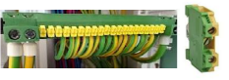

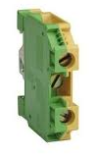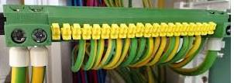

* W przypadku konieczności przedłużenia kabla należy zastosować szafę (puszki przyłączeniowe) z zaciskami.

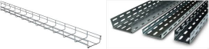

- Wszystkie kable są oznakowane na obu końcach, aby ułatwić rozwiązywanie problemów elektrycznych i uzyskać informacje z rysunku e-planu

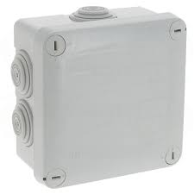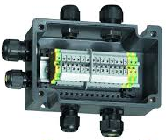

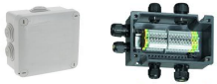

* Wszystkie kable są oznakowane na obu końcach, aby ułatwić rozwiązywanie problemów elektrycznych i uzyskać informacje z rysunku e-planu.

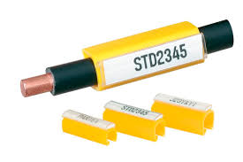

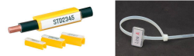

* Wszystkie przewody wewnątrz szafy muszą być oznaczone zgodnie z rysunkiem e-planu.



* Wszystkie złącza zaciskowe muszą być oznaczone zgodnie z rysunkiem e-plan

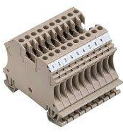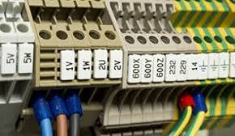



* Wszystkie zawory elektromagnetyczne muszą być oznaczone zgodnie z rysunkiem e-planu

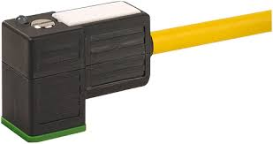



* Wszystkie czujniki, silniki, elementy wykonawcze muszą być oznaczone zgodnie z rysunkiem e-planu.
* Wszystkie wtyki muszą być oznaczone zgodnie z rysunkiem e-planu (zarówno męskie i żeńskie).

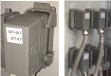

- Wszystkie przyciski, przełączniki i światła muszą być oznaczone zgodnie z rysunkiem

e-planu

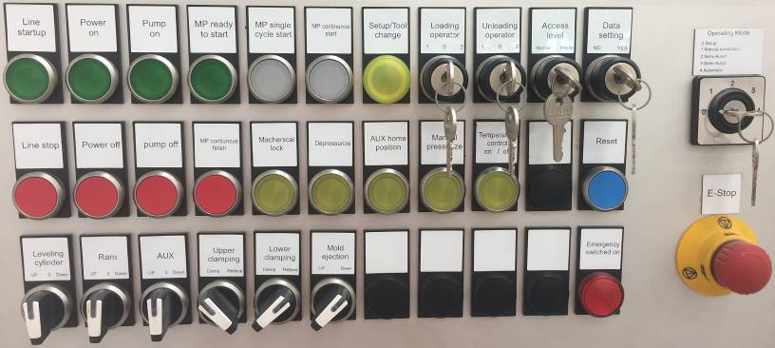

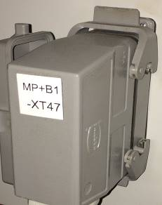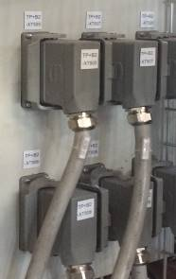

## 9. Pneumatyka

### 9.1. Dopuszczalne marki

Siłowniki pneumatyczne: **SMC, FESTO,** METAL-WORK

Zawory pneumatyczne: **SMC, FESTO,** METAL-WORK

Zawory bezpieczeństwa: **SMC, FESTO,** METAL-WORK

Uzdatniacze powietrza: **SMC, FESTO,** METAL-WORK

Przetworniki ciśnienia: **SMC, IFM, TURCK, FESTO,** METAL-WORK

### 9.2. Główny wlot

Główny wlot sprężonego powietrza wykonany jest z:

- Ręczny zawór włączający / wyłączający

- Filtr Regulator + Manometr

- Automatyczny zawór włączający / wyłączający + czujnik ciśnienia

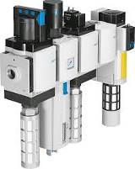

### 9.3. Rozdzielacz i zawory elektromagnetyczne

* Wszystkie rozdzielacze pneumatyczne muszą być oznaczone zgodnie z planem elektronicznym i schematami pneumatycznymi

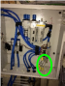

* Wszystkie rozdzielacze pneumatyczne muszą być zainstalowane w dedykowanej szafie.

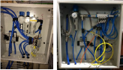

* Wszystkie siłowniki pneumatyczne muszą być oznaczone zgodnie z e-planem i schematami pneumatycznymi.
* Wszystkie przewody pneumatyczne muszą być umieszczone w korytkach kablowych.

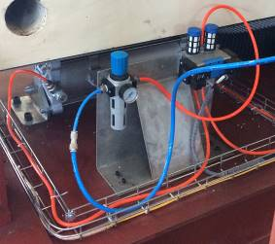

## 10. Automatyka

### 10.1. PLC

PLC to seria SIEMENS S7-1200. Konieczne jest zainstalowanie europejskiej wersji sterownika PLC.

### 10.2 . Pulpit Operatora

Ekran dotykowy to SIEMENS KTP 700. Musi być zainstalowana europejska wersja ekranu dotykowego..

Wszystkie strony ekranu są napisane w języku polskim.

Panel sterowania musi być wdrożony ergonomicznie zgodnie z przepisami CE. (Nie za wysoko, nie za nisko).

### 

# 11. Procedura akceptacji

Procedura akceptacji / odbioru technicznego odbywać się będzie w 3 głównych krokach:

1. Kontrola wstępna u dostawcy (przed dostawą)
2. Test sprawności produkcyjnej (po zakończeniu instalacji test u Klienta)
3. Dłuższy test wydajności (po zakończeniu instalacji test u Klienta )

**Ad. A**) Kontrola wstępna u dostawcy (przed dostawą) – ma na celu zweryfikowanie, że wszystkie element linii/urządzenia zostały przygotowane zgodnie ze Specyfikacją I są gotowe do wysyłki do Klienta.

Z przeprowadzonej Kontroli zostanie sporządzony protokół w formie uzgodnionej między stronami.

**Ad. B1**) **Test sprawności produkcyjnej (po zakończeniu instalacji test u Dostawcy.**

4 -godzinny próbny przebieg, aby sprawdzić zgodność z wymaganiami, które można sprawdzić Niniejszy przebieg powinien zostać zakończony bez żadnych zatrzymań wynikających z awarii sprzętu. Jeśli wystąpi nieprawidłowa funkcja, będzie to do uznania TASTY, czy próbny bieg zostanie ponownie uruchomiony, czy nie. Te same czasy cyklu mają być używane w teście próbnego biegu, które będą używane podczas testu zdolności. Może to być po prostu walidacja elektryczna, mechaniczna i wymiarowa.

**Ad. B2) Po przeprowadzeniu testu próbnego, zostanie przeprowadzony test z użyciem rur i króćców./test produkcyjny/ Test w zakładzie TASTA Armatura.**

Test produkcyjny należy przeprowadzić w celu przeglądu zgodności wyrobu ze Specyfikacją techniczną. Wszelkie zatrzymanie urządzeń z powodu awarii maszyny , a także niezgodności z wymaganiami Specyfikacji produktowej (wymagania co do jakości produktu) należy uznać za awarię niezawodności, a test jest uznany jako niepowodzenie. Cały test zostanie powtórzony.

Po pomyślnym teście zdolności próbnym i produkcyjnym TASTA podpisuje protokół z testu zdolności. System jest uważany za zaakceptowany po zakończeniu przebiegu testu.

**Ad. C) Dłuższy test wydajności (po zakończeniu instalacji i oddaniu Linii do użytkowania )**

Dłuższy test wydajności ma na celu potwierdzenia wyników osiągniętych w teście Produkcyjnym. Podczas tego testu Klient będzie miał możliwość sprawdzenia jak zachowuje się urządzenie w trakcie 80 godzin pracy. Uwagi z tego testu będą udokumentowane I będą stanowić podstawę do podjęcia natychmiastowych działań po stronie dostawcy .

Po pomyślnym wykonaniu testu niezawodności i zgodności z odpowiednimi specyfikacjami, TASTA podpisze ostateczny protokół odbioru linii produkcyjnej.. ”

# 12. Dokumentacja

|  |  |  |
| --- | --- | --- |
| **Dokumentacja** | Przed dostawą urządzenia | Po dostawie urządzenia |
|  |  |  |
| Podręczniki operatorów |  | + |
| Podręczniki konserwacyjne |  | + |
| Podręczniki konserwacji zapobiegawczej |  | + |
| Rysunki elektryczne |  | + |
| Rysunki obwodów hydraulicznych |  | + |
| Rysunki obwodu pneumatycznego |  | + |
| Kompletna lista części maszyny potrzebnej do eksploatacji i konserwacji |  | + |
| Pełna lista części zamiennych podzielonych na krytyczne i standardowe (okres zużycia) |  | + |
| Szczegółowe rysunki wszystkich trwałych narzędzi specyficznych dla części TASTA Armatura Sp z o . o., w tym ustawiania. |  | + |
|  |  |  |
| Obiekt - rysunki techniczne i budowlane (układy), określające wymagania dotyczące obiektu budowlanego, w tym w poszczególnych podłogach (pojemność obciążenia, płaskość), specjalne wymagania dotyczące fundamentów, niezbędne odpływy, systemy kanalizacyjne, emitery. | + |  |
| Media - rysunki (układy) z punktami połączenia (miejsca podłączania przewodów, kabli, rur), diagramem P&ID (dokumentacja opisująca wszystkie parametry nośnika - jakie wejścia i wyjścia) | + |  |
| Deklaracja CE |  | + |
| Lista reakcji na błędy /zakłócenia |  | + |
| Układ lokalizacji/punktów odcięcia mediów (po stronie maszyn Dostawcy) LOTO |  | + |
|  |  |  |
| 3 kopie – w j. polskim |  |  |

**13. Oczekiwany schemat zrobotyzowanego stanowiska**

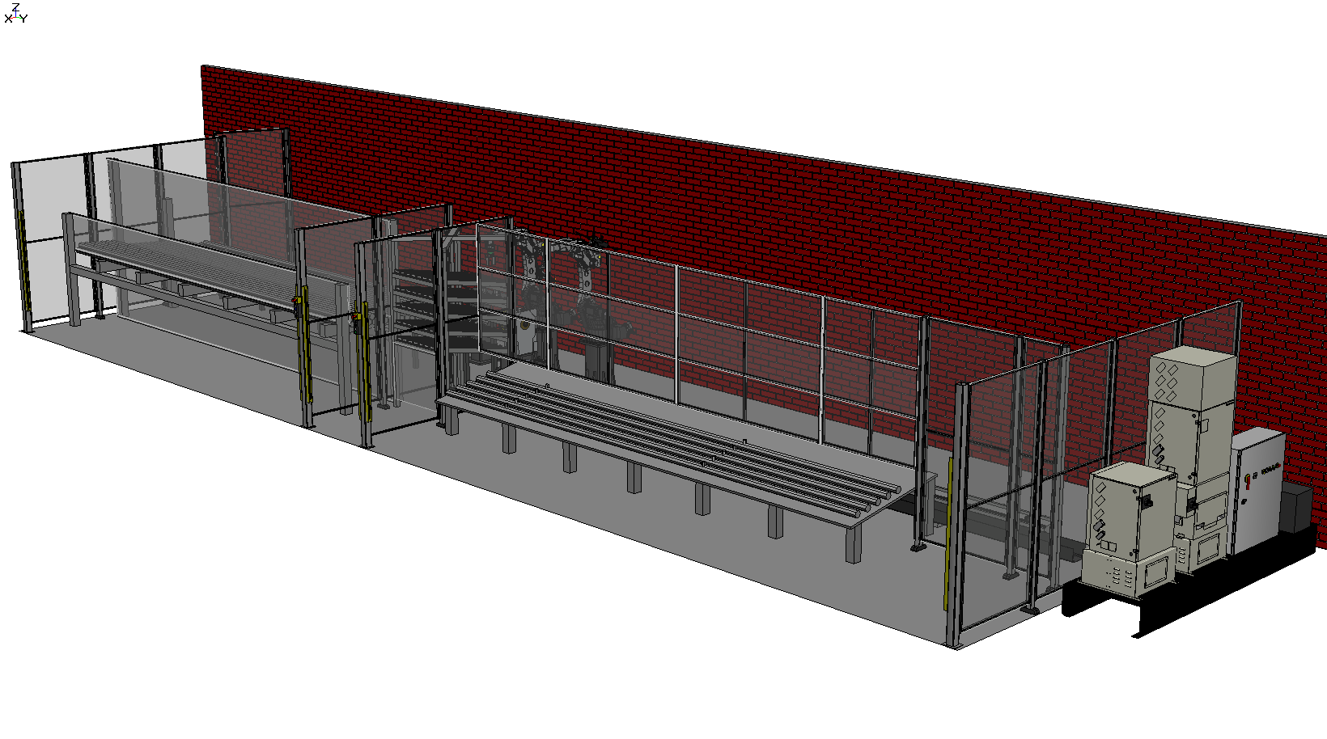

Rys. 1 - Widok z perspektywy na stanowisko

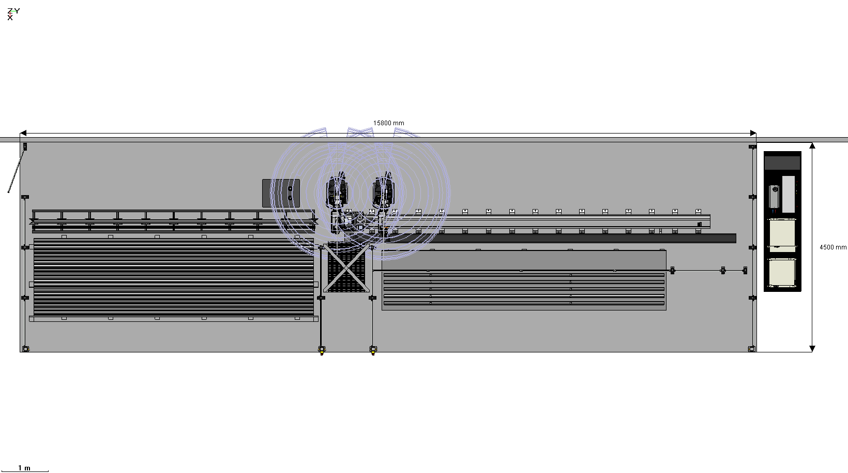

# 14.Wykaz rzeczowy zrobotyzowanego stanowiska.

Rys. 2 - Widok z góry na stanowisko

# 14. Wykaz rzeczowy zrobotyzowanego stanowiska

|  |  |  |  |
| --- | --- | --- | --- |
| Lp. | Nazwa | Wartość wymagana | Wartość oferowana |
| A. | KONFIGURACJA ROBOTA MAG/PLAZMA |
| 1. | Robot TM-1400WG3 + Źródło prądu 350A | 1 szt. |  |
| 2. | Przewody pomiędzy sterownikiem a robotem | 1 szt. |  |
| 3. | Uchwyt spawalniczy | 1 szt. |  |
| 4. | Złącze antykolizyjne | 1 szt. |  |
| 5. | Prowadnik drutu | 1 szt. |  |
| 6. | Mocowanie Prowadnika | 1 szt. |  |
| 7. | Kaseta Szpuli Drutu | 1 szt. |  |
| 8. | Transformator zasilający | 1 szt. |  |
| 9. | Stacja czyszczenia palnika | 1 szt. |  |
| 10. | Źródło Plazmowe KJELBERG Q1500 O2 | 1 szt. |  |
| 11. | Zestaw adaptacyjny | 1 szt. |  |
| 12. | Uchwyt plazmowy maszynowy | 1 szt. |  |
| 13. | Sensor dotyku | 1 szt. |  |
| B. | KONFIGURACJA ROBOTA MANIPULACYJNEGO |  | |
| 1. | Robot TM-1400G3 | 1 szt. |  |
| 2. | Przewody pomiędzy sterownikiem a robotem | 1 szt. |  |
| 3. | Transformator zasilający | 1 szt. |  |
| 4. | Chwytak do Muf | 1 szt. |  |
| C. | STANOWISKO MANIPULACYJNE |  | |
| 1. | Obrotnik Panadice 250 | 1 szt. |  |
| 2. | Silnik do napędu toru | 1 szt. |  |
| 3. | Przewody | 2 szt. |  |
| 4. | Karty Servo | 2 szt. |  |
| 5. | Jednostka Bazowa | 1 szt. |  |
| 6. | Konstrukcja Toru Jezdnego | 1 szt. |  |
| 7. | Uchwyt Samocentrujący automatyczny | 1 szt. |  |
| 01. | PODAJNIK ZAŁADOWCZY NA RURY | 1 szt. |  |
| 02. | MAGAZYN NA MUFY | 1 szt. |  |
| 03. | ZESPÓŁ BAZOWANIA I CENTROWANIA RURY | 1 szt. |  |
| 04. | TRANSPORTER ROLKOWY | 1 szt. |  |
| 05. | PODAJNIK KOŃCOWY | 1 szt. |  |
| 06. | KONSTRUKCJA POD ROBOTY | 3 szt. |  |
| 07. | OBUDOWA STANOWISKA | 1 szt. |  |
| 08. | SYSTEM BEZPIECZEŃSTWA (spełniający CE) | 1 szt. |  |
| 09. | INTEGRACJA, URUCHOMIENIE, LOGISTYKA | 1 szt. |  |
| 010. | URUCHOMIENIE U ODBIORCY |  |
| 011. | FILTROWENTYLACJA DLA STANOWISKA | 1 szt. |  |
| 012. | Oprogramowanie G2PCTool do pisania programów spawalniczych off-line | 1 szt. |  |
| 013. | Monitorowanie procesu spawania | 1 szt. |  |
| 014. | Production Management | 1 szt. |  |
| 015. | Czujnik laserowy (zawiera sensor dotyku) | 1 szt. |  |

# 15. Szkolenie

* Szkolenie dla operatora - normalna praca linii połączona z usługą zewnętrzną szukając błędów i nieprawidłowości pracy linii.
* Szkolenie w zakresie konserwacji i drobnych napraw.
* Szkolenie dla lidera zmiany - pojemność linii, status linii.
* Wszystkie etapy szkolenia muszą być zatwierdzone z obu stron (Dostawca i TASTA Armatura Sp. z o.o.).

|  |  |  |  |  |
| --- | --- | --- | --- | --- |
|  | **Proponowany Program szkoleniowy** | | | |
|  |  |  |  | |
|  | **Zakres szkolenia** | **Kto będzie szkolony** | **Czas** | **Lokalizacjia** |
| Przed dostaw | **Zrobotyzowana linia do produkcji rurociągów tryskaczowych** | | | |
| - obsługa maszyn - ustawianie procesu | 2 Operatorów Linii  1 Inżynier UR 1 Kierownik Linii | 2 dni po 8 godzin | U Dostawcy Linii |
| - oprogramowanie - zarządzanie plikami graficznymi |
| -testy próbne i produkcyjne |
| - konserwacja, czyszczenie, konserwacja |
| - przeglądy techniczne (okresowe) - fachowy serwis |
|  |
|  | | | |
|  |  |  |  |
|  |
|  |
|  |  |  |  |
| PO dostawie |  | | | |
| - obsługa maszyny - konfiguracja procesu, zasady reagowania na awarie/zakłócenia | 3 Operatorów  1 Kierownik | 3 dni po 8 godzin | TASTA Armatura Sp. z o.o. |
| - pomoc i szkolenia w zakresie montażu linii (elektryka, pneumatyka, hydraulika, mechanika) | 2 Pracowników UR | Podczas montażu |
| Szkolenie z programu PLC + sterowanie | 32 godziny |

# 

# 